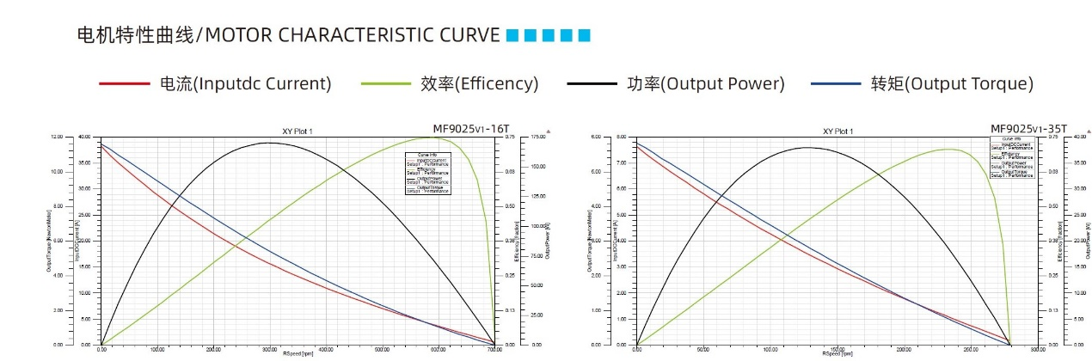Mf9025电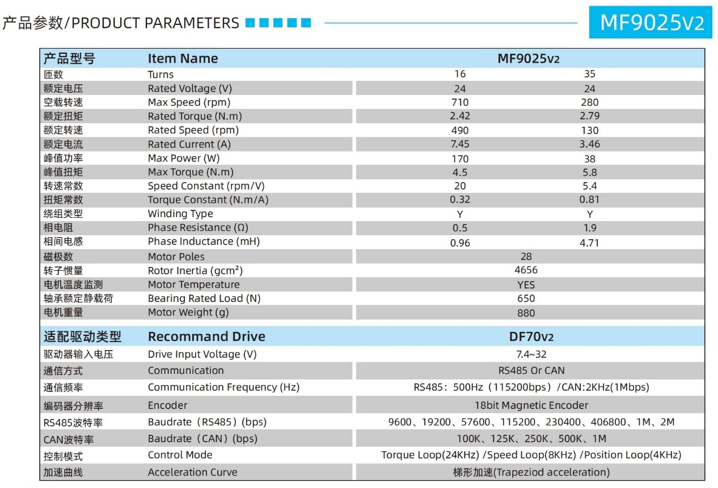机

回复报文：

图形用户界面, 文本, 应用程序

